****RELS B HACE HISTORIA EN MÉXICO: SEIS SOLD OUTS EN EL PALACIO DE LOS DEPORTES.**

**CON 12 FECHAS AGOTADAS, UNA EDICIÓN ESPECIAL DE PUBLIMETRO Y SU HIT GLOBAL ‘TU VAS SIN (fav)’, EL ARTISTA ESPAÑOL CONSOLIDA A MÉXICO COMO SU SEGUNDA CASA.**

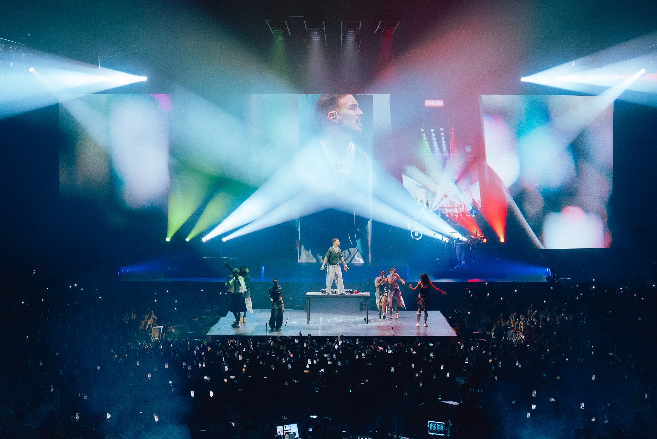

Rels B regresa a México y confirma, una vez más, la conexión única que tiene con el país. En el marco de su **A New Star World Tour**, el artista mallorquín agotó **doce fechas consecutivas**, incluyendo un hecho histórico: **seis noches sold out en el Palacio de los Deportes de la Ciudad de México**, uno de los recintos más emblemáticos del continente.

México se ha convertido en la **segunda casa de Rels B**. Prueba de ello es la pasión de sus fans, que lo han acompañado en momentos icónicos como la presentación de su álbum *A New Star (1993)* desde un balcón en la Colonia Condesa, hasta ahora, con una serie de conciertos que marcan un antes y un después en su carrera.

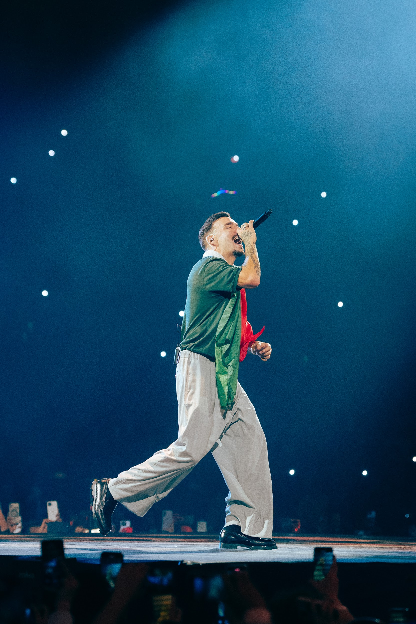

Entre las sorpresas que Rels B trajo a esta gira en México destacan una **camiseta exclusiva del tour** y el tan esperado **vinilo de *A New Star (1993)*, disponible únicamente en el Palacio de los Deportes**, convirtiéndose en piezas de colección para sus seguidores.

El éxito no se limita a los escenarios: su más reciente lanzamiento, **‘TU VAS SIN FAV’**, ya es **Disco de Platino**, acumula más de **150 millones de streams** y se mantiene en el **Top 50 Global de Spotify**. En México, la canción se ha convertido en un fenómeno, consolidando al mallorquín como el único artista internacional dentro del **Top 20 de los más escuchados del país**.

La llegada de Rels B también fue celebrada con una **edición especial de Publimetro**, que lo llevó a su portada como regalo para sus fans mexicanos. En sus páginas se destacan los logros del artista en nuestro país y una entrevista exclusiva en la que comparte detalles de su trayectoria y de un año que lo consolida como una de las figuras más influyentes de la música en español.

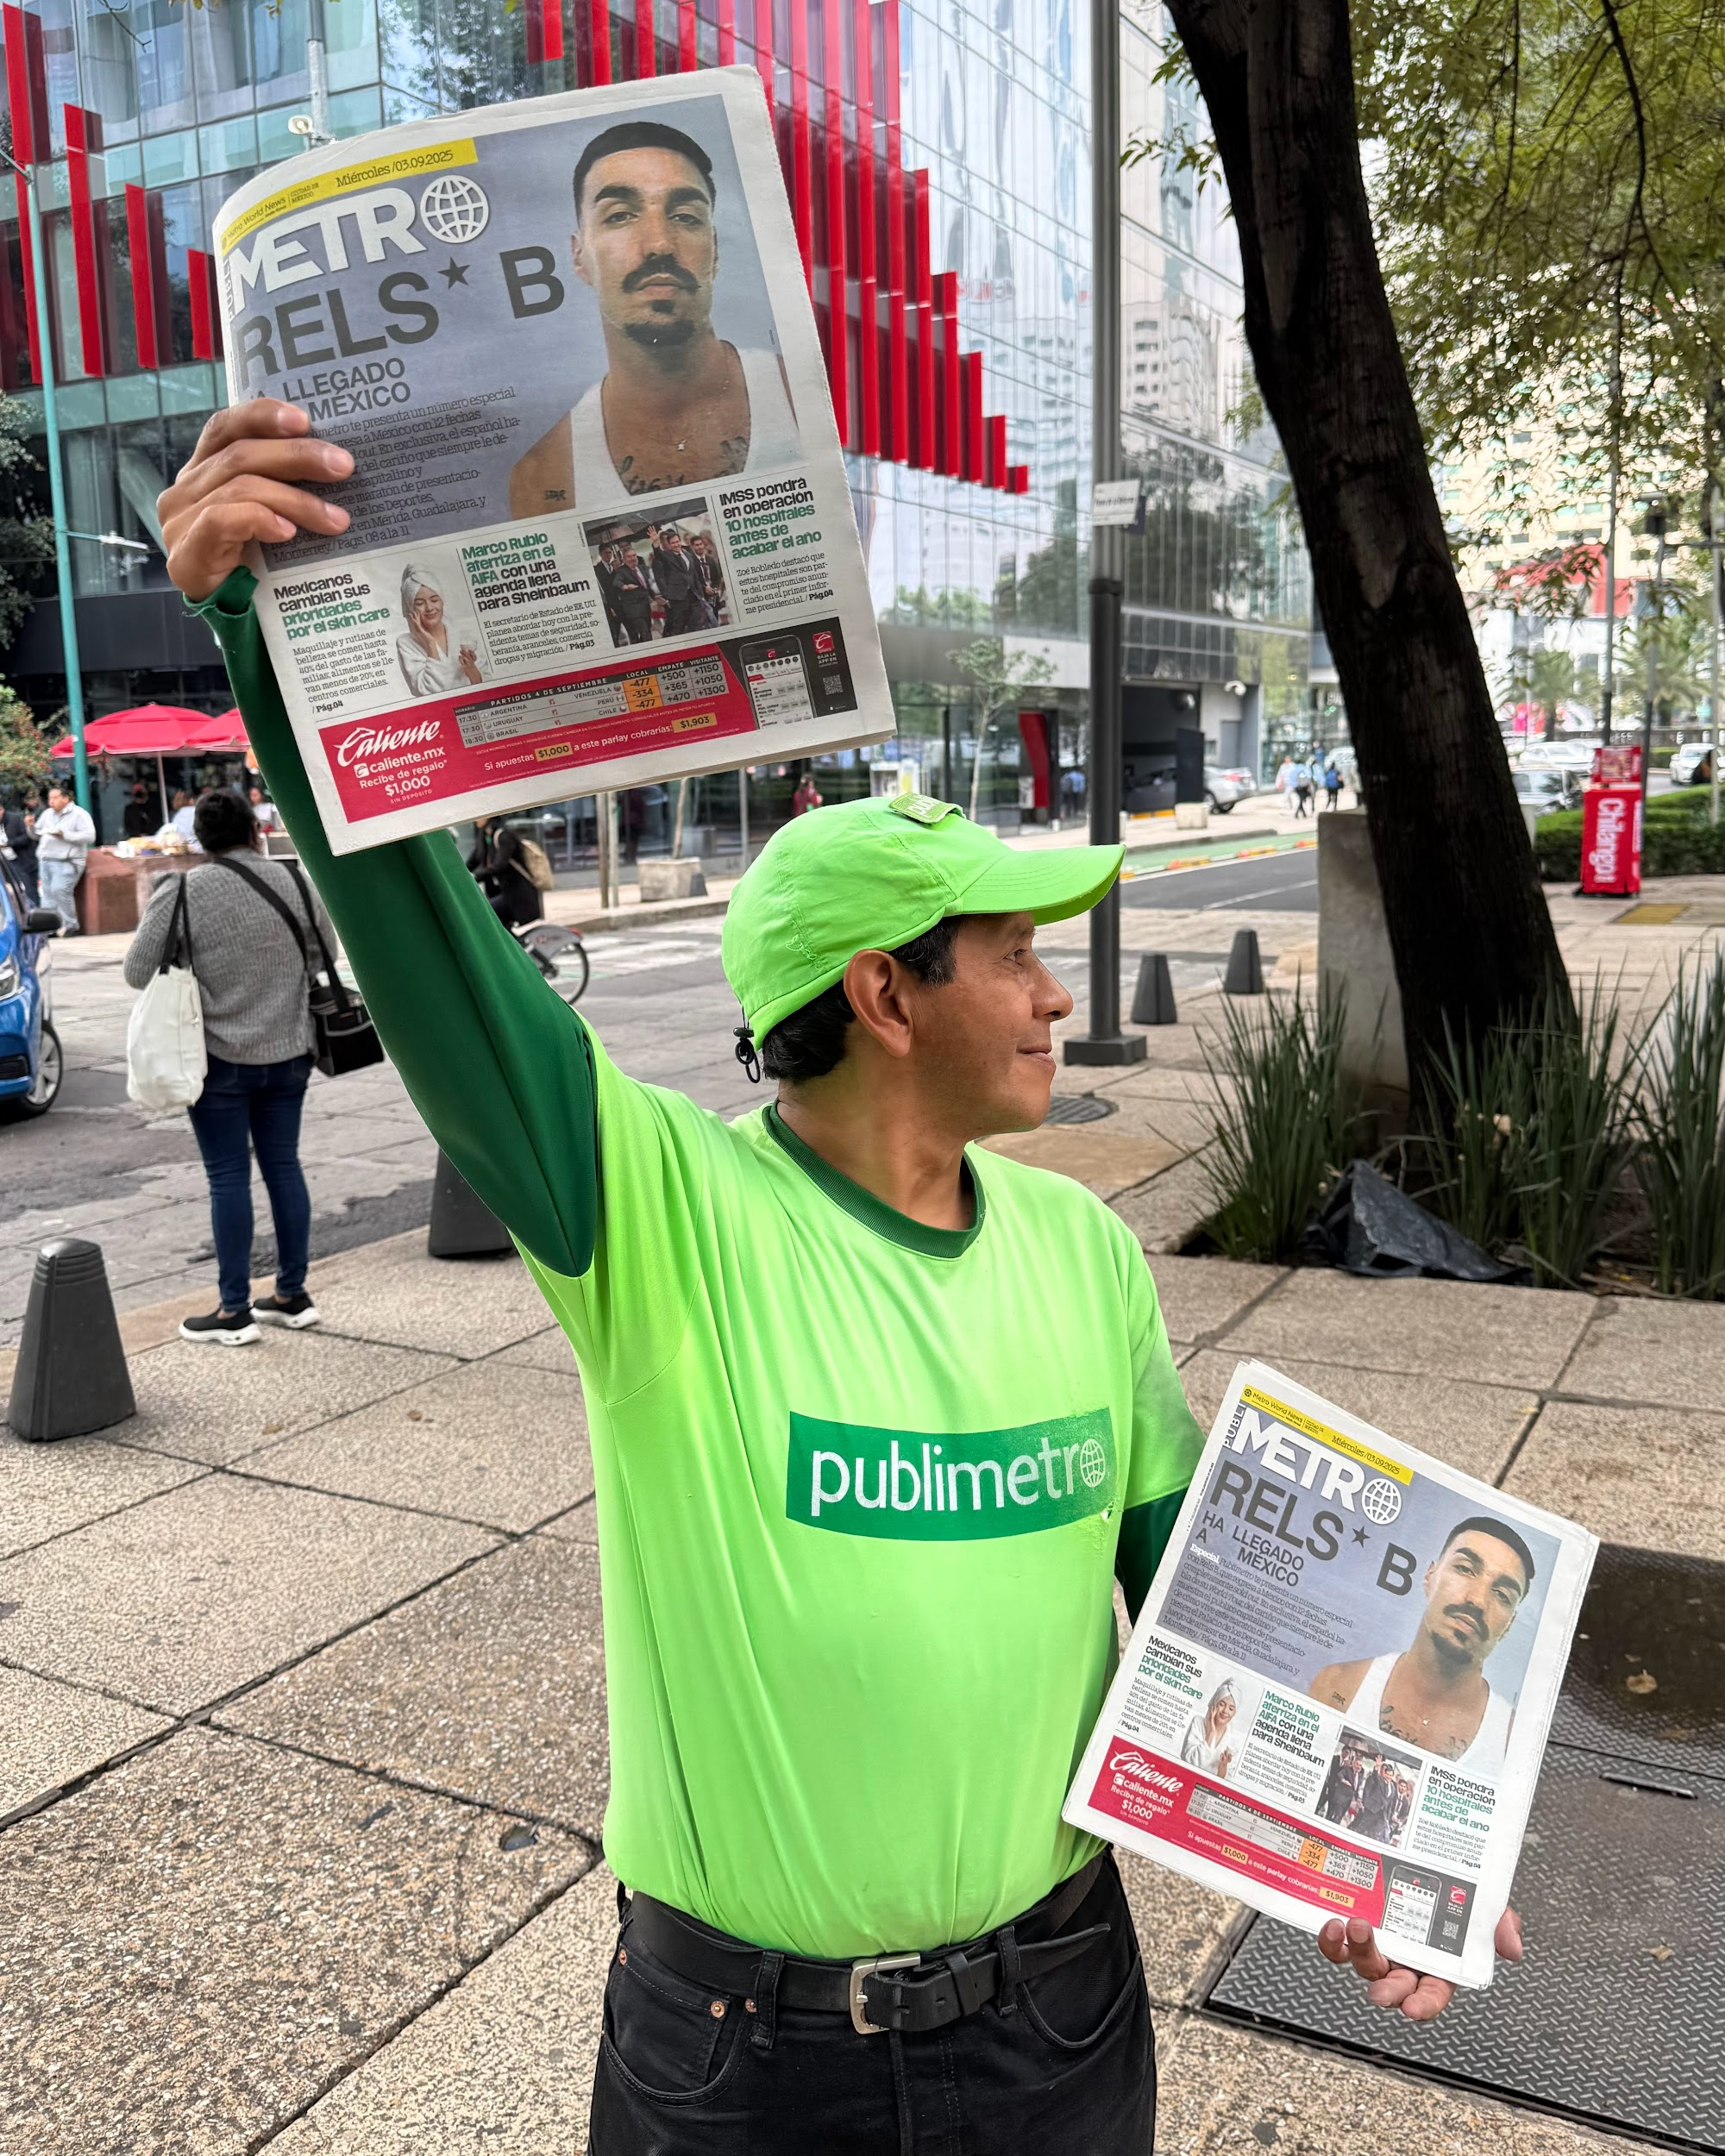

Con este recorrido de éxitos, Rels B no solo reafirma su impacto global, sino que **consolida a México como el lugar donde su música vibra más fuerte**. No cabe duda de que el artista regalará a la Ciudad de México **seis noches inolvidables**.

**Conecta con RELS B:**

[**FACEBOOK**](https://www.facebook.com/ocesamx) **|** [**INSTAGRAM**](https://www.instagram.com/skinnyflakk/?hl=es)**|** [**YOUTUBE**](https://www.youtube.com/@rels9)

**Conoce más de este y más conciertos en:**

[**www.ocesa.com.mx**](http://www.ocesa.com.mx)

[**www.facebook.com/ocesamx**](http://www.facebook.com/ocesamx)

[**www.twitter.com/ocesa_total**](https://mxocesa-my.sharepoint.com/personal/gangelesc_ocesa_mx/Documents/Documents/2-BOLETINES%202024/www.twitter.com/ocesa_total)

[**www.instagram.com/ocesa**](http://www.instagram.com/ocesa)

[**www.tiktok.com/@ocesamx**](http://www.tiktok.com/@ocesamx)